CUIDADO CON EL
CONDOR
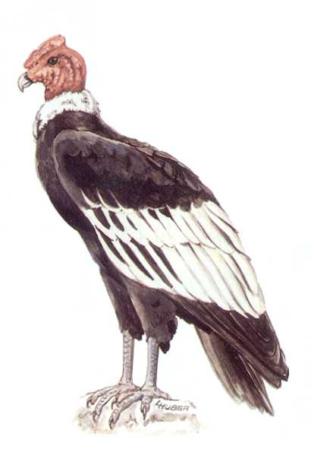

Edició original:
Blair, David Nelson: The fear ofthe condor, Penguin Books, 1992

Edició castellana:
Blair, David Nelson: Cuidado con el cóndor, Ed. Alfaguara, 1993

CONEIXEMENTS PREVIS

Quechua: (quítxua en català): llengua nadiua de Perú i Bolívia.
Ayrnara: llengua nadiua de Perú i Bolívia.
Guaraní: llengua nadiua de Paraguai.
Wiracocha: nom que els indígenes peruans apliquen als europeus i als seus descendents. .
Baptista: església cristiana reformada que basa la seva doctrina en la Bíblia.
Catolicisme: església.cristiana basada en la Bíblia i en la tradició de la pròpia organització.

ACTIVITAT GEOGRÁFICA

Dibuixa un mapa de Bolívia i Paraguai i situa: La Paz, pic Illampu i la regió d'Oruro.

PREGUNTES DE SEGUIMENT

1. Per què ve Fortunato a buscar a Bartolina?

2. Què fa l'àvia quan li acompanya Bartolina? Explica com és el mercat.
Quina notícia corre pel mercat?

3. Quines feines ha de fer Bartolina a casa del patró? Quina llengua parla Bartolina? I la patrona doña Hilde?

4. Qui ataca el ramat de Basília i Bartolina?

5. Per què venen els soldats?

6. Què li sorprèn a Bartolina de la casa del patró?

7. Per què li pega Fortunato a Dionisio? Per què marxen l'oncle Jacinto i la seva família?

8. Qui ve de nou a la finca? Quina relació estableix Bartolina amb Simona Páez? Què recullen del terra?

9. Explica com és el baptista. Per què discuteix amb Luciano?

10.Com celebren el Corpus? Quines pegues posa l’àvia a la relació entre Simona i Bartolina?

11.Per què tomen els soldats?

12.Quins sacrificis han de fer a la finca? En què ha de treballar Bartolina?
Com reacciona doña HiIde quan Bartolina vol escriure al seu pare?

13.Com sobreviuen a l'hivem? Qui mor? Quin ritual practiquen sobre la tomba oberta?

14.Com va aconseguir el patró la terra? De qui era abans? Què va fer Juan Caranavi? Com va acabar la seva revolta?

15..On volen enviar l’àvia Julia? Què proclama l’âvia? Com reaccionen els altres camperols? Que li demana a Bartolina? On passen la nit? A qui mata l'endemà?

16.A qui troba Bartolina en arribar a Huarina? Quants viuen a la mateixa casa? Com va morir l' àvia? Qui la va matar? Què va fer Bartolina en nom de l' àvia?

17.Amb qui va a La Paz? Com és La Paz? Per què protesta la gent del carrer? Per què diu Bartolina que no pot teixir?

18.Com retroba els seus cosins? Quines novetats hi ha a la guerra?

19. Qui va ensenyar a llegir a Dionisio? Qui toma de la guerra?

20.Què explica l'oncle de la guerra? Quines notícies hi ha del pare?

21.Qui torna de la guerra?

22. On tomen? Qui toma? Com els reben al. seu poble7

23. Explica els rituals que fa la Bartolina. A qui va a buscar?

24. Què intenten fer els camperols de Masuru per lluitar pels seus drets?

PREGUNTES DE REFLEXIÓ

1. Compara la posició de Bartolina, de l' àvia i de la resta de camperols respecte dels patrons i dels majordoms..

2. Compara les feines de la Bartolina amb les que fas tu normalment a casa.

3. La discriminació dels bessons és una superstició. Explica supersticions que coneguis del nostre entorn i d’altres països.

